AVVISO PUBBLICO

“Fondo unico regionale per lo spettacolo dal vivo”
L.R. 29 dicembre 2014 n. 15

“Istruzioni per la compilazione del Formulario GeCoWEB Parte Comune”
Per tutti i Capitoli del Regolamento e delle modalità per la partecipazione, l’assegnazione, l’erogazione, il monitoraggio e la rendicontazione in materia di contributi allo Spettacolo dal Vivo.

INDICE

Premessa
Passo 1 - Registrazione e accesso al sistema GeCoWEB
Passo 2 – Accesso con le credenziali e selezione del Formulario
Passo 3 – Anagrafica
Passo 4 – Rappresentanti aziendali
Passo 8 - Finalizzazione del Formulario e stampa dei documenti da inviare via PEC

PREMESSA
Il presente documento illustra il Formulario per la presentazione del Progetto ai fini della richiesta del contributo a valere sull’Avviso “Produzione dello Spettacolo dal Vivo 2022”, da compilarsi esclusivamente tramite la piattaforma digitale GeCoWEB accessibile dal sito di Lazio Innova o direttamente tramite il link https://gecoweb.lazioinnova.it.
Di seguito sono rappresentate le diverse sezioni del Formulario (Schede) e i campi da compilare, dando modo così di preparare anticipatamente il materiale da caricare. Sono inoltre fornite informazioni e spiegazioni per renderne il più possibile semplice la corretta compilazione.

I soggetti già registrati e in possesso del CUI possono saltare il Passo 1 e andare direttamente al Passo 2.

PASSO 1 Registrazione e accesso al sistema GeCoWEB

Anzitutto occorre procedere alla registrazione, se il richiedente non è già registrato nel sistema GeCoWEB.  La procedura di registrazione è diversa per i tre canali di accesso a GeCoWEB utili per questo Avviso nella pagina di benvenuto https://gecoweb.lazioinnova.it.  I canali da utilizzare per questo Avviso sono: | 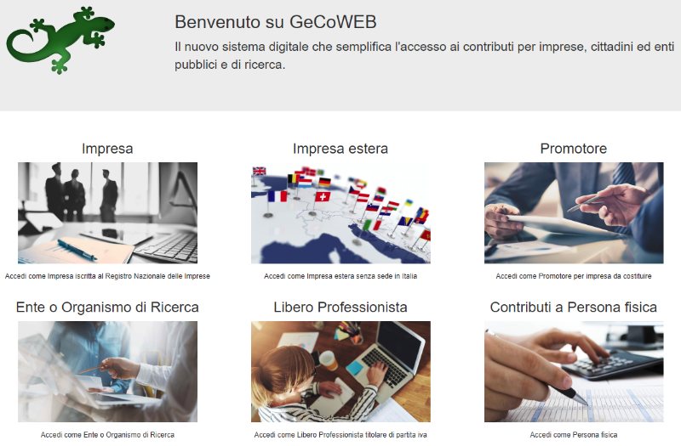

- “Impresa”: riservato alle Imprese iscritte nel Registro delle Imprese Italiano tenuto dalle competenti CCIAA territoriali;
- “Ente o organismo di Ricerca”: riservato a tutte quegli Enti titolari di Partita IVA ma non iscritti al registro delle Imprese.
L’accesso come “Impresa” richiede il preventivo accesso alla Carta Nazionale dei Servizi “CNS” (e quindi il possesso del dispositivo token USB o smart card e relativo PIN, rilasciato dalle CCIAA anche tramite soggetti abilitati) e l’accreditamento al portale www.impresainungiorno.gov.it.

L’accesso come “Ente o Organismo di Ricerca è riservato per questo Avviso ai Titolari di Partita IVA non iscritti al Registro delle Imprese. In entrambi i casi è consentito l’accesso tramite SPID (Sistema Pubblico di Identità Digitale). Per i soggetti che non dispongono di SPID, è richiesto di inserire le informazioni di seguito indicate negli appositi campi della maschera che appare selezionando “Compila il modulo di registrazione”.

Nella apposita pagina dedicata a GeCoWEB del sito di Lazio Innova
http://www.lazioinnova.it/gecoweb/ è disponibile la “Guida operativa - Registrazione e 1 accesso a GeCoWEB”.
Le istruzioni specifiche sono contenute nei capitoli
2.1 Registrazione come “Impresa”
2.4 Registrazione come “Ente o Organismo di Ricerca”
La procedura di accesso iniziale si conclude con l’attribuzione di un Codice Unico Identificativo (CUI), da utilizzare per i successivi accessi al sistema.
Si consiglia di fare una copia elettronica del CUI per evitare errori nella lettura e trasposizione di cifre e lettere.

PASSO 2 Accesso con credenziali e selezione del Formulario

Effettuata la registrazione e ottenuto il CUI si può accedere a GeCoWEB per la compilazione del Formulario.
Per istruzioni operative specifiche si può consultare la “Guida operativa - Accesso a GeCoWEB” disponibile nella apposita pagina dedicata a GeCoWEB del sito di Lazio Innova
http://www.lazioinnova.it/gecoweb/.

Per iniziare la procedura di compilazione del Formulario, è necessario aprire la “combo” in alto a destra nella schermata Gestione Domande per visualizzare i formulari disponibili e selezionare il paragrafo del Regolamento sullo Spettacolo dal Vivo su cui fare domanda come da immagine seguente.

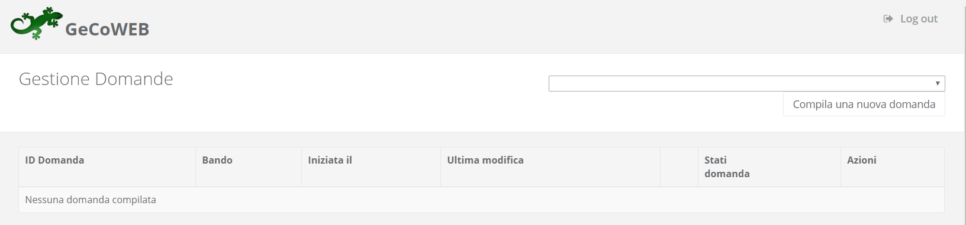

Selezionando per esempio il formulario “L.R. 15/2014 - Produzione dello Spettacolo dal Vivo 2022 - Paragrafo 1”, con il pulsante “Compila una nuova domanda”, si accede alla compilazione del Formulario.
Il sistema propone diverse “Schede” da aprire per effettuare la compilazione: alcune sono proposte nella schermata iniziale, altre sono selezionabili utilizzando la freccia presente a destra, come mostrato nell’immagine che segue.

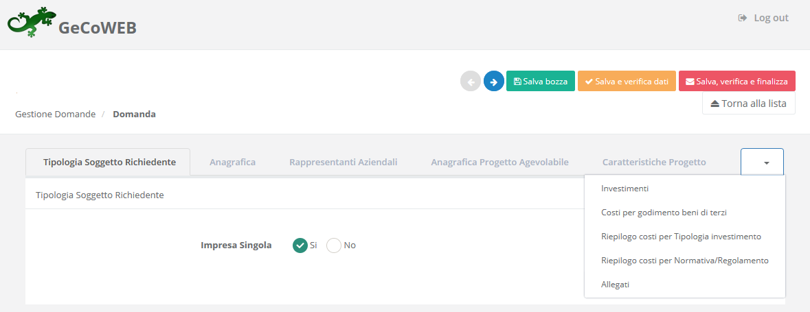

La prima Scheda, “Tipologia soggetto richiedente”, è proposta automaticamente dal sistema.

Il sistema seleziona il valore “SI” nel campo “Impresa singola”, in quanto non è prevista la partecipazione in forma aggregata.

Per procedere con la compilazione del formulario è necessario effettuare un salvataggio, come di seguito indicato.
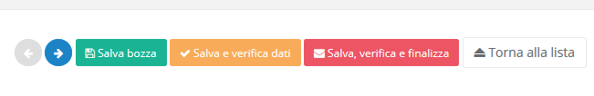
oppure
PASSO 3 Anagrafica

Effettuato il salvataggio, sarà possibile aprire la Scheda “Anagrafica”.
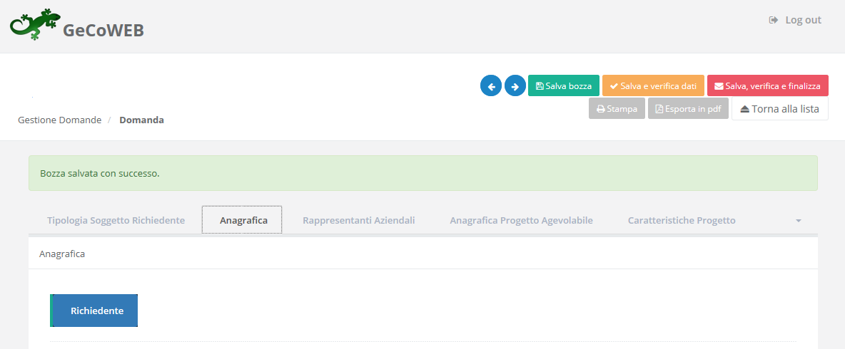

Nella parte iniziale della Scheda “Anagrafica” sono riportate le informazioni anagrafiche fornite in sede di registrazione e non sono modificabili.

Attenzione ! |  | Chi accede con canali diversi da “Impresa” deve verificare che i dati anagrafici siano ancora validi (es. sede, legale rappresentante, etc.) perché non sono automaticamente aggiornati, come invece avviene mediante l’interoperabilità con la banca dati del Registro delle Imprese.
Qualora i dati necessitino di un aggiornamento, il richiedente deve inviare una comunicazione via PEC all’indirizzo incentivi@pec.lazioinnova.it per segnalare le modifiche da apportare.

Nella seconda parte della Scheda “Anagrafica” è richiesto di fornire le seguenti informazioni.
- Modifica della sede operativa (facoltativa): consente di selezionare la sede operativa in cui si realizzerà il progetto, nel caso in cui l’impresa richiedente abbia più sedi operative.
Attenzione ! |  | La sede operativa in cui si realizza il progetto deve essere localizzata nel Lazio, pena l’inammissibilità della domanda.

Attenzione ! | Ai fini dell’attribuzione della riserva prevista per le imprese aventi Sede Operativa in uno dei Comuni rientranti nelle Aree di Crisi Complessa della Regione Lazio, il richiedente deve opportunamente selezionare la Sede Operativa.

- Dimensione di impresa (obbligatoria): è richiesto di indicare la dimensione dell’impresa richiedente
Attenzione ! | La classificazione dimensionale dichiarata sarà oggetto di autocertificazione autocomposta dal sistema GeCoWEB, con conseguenze anche penali in caso di dichiarazioni mendaci.

- Rispetto dei requisiti del bando (facoltativa): consente di segnalare situazioni che determinano il possesso dei requisiti anche nel caso in cui dai dati anagrafici non risulterebbe, ad esempio perché non sono aggiornati.
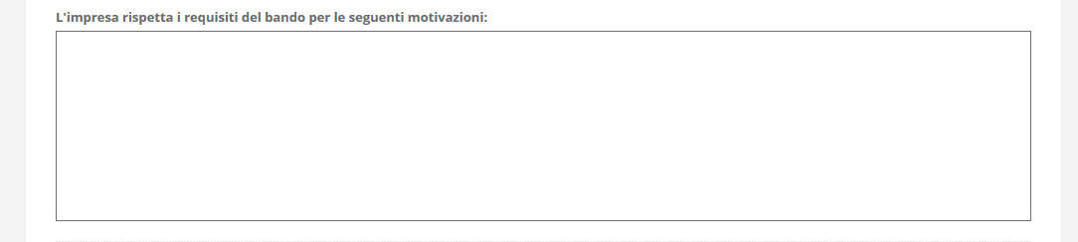

Al termine della compilazione della Scheda “Anagrafica” effettuare un salvataggio, come di seguito indicato, che consentirà al sistema di acquisire le informazioni fornite.
oppure

PASSO 4 Rappresentanti aziendali

Nella Scheda “Rappresentanti aziendali” è possibile, nel caso in cui l’impresa abbia più di un Legale Rappresentante, selezionare il Legale Rappresentante che sottoscriverà la Domanda (il sistema propone i nominativi risultanti nel Registro delle Imprese). Oltre al Legale Rappresentate bisogna indicare il referente del progetto (obbligatorio).

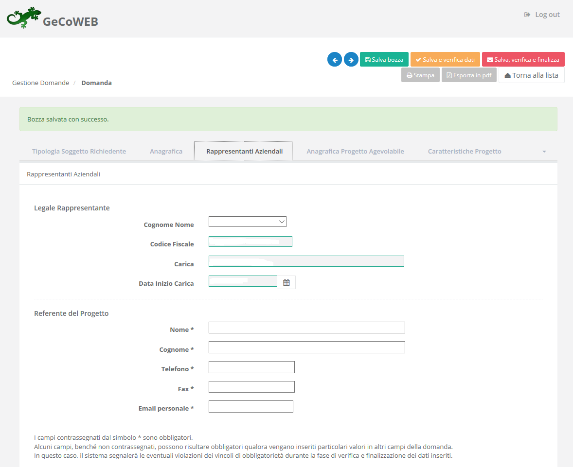

I Passi dal 5 al 7 sono da visualizzare nel Formulario specifico per ogni Paragrafo.

PASSO 8

Finalizzazione del Formulario e stampa dei documenti da inviare via PEC

Il sistema GeCoWEB consente di visualizzare, salvare, verificare e modificare quanto inserito (compresi gli allegati) utilizzando i pulsanti “Salva bozza” (verde), “Salva e verifica dati” (arancio).
Con il pulsante “Salva, verifica e finalizza” (rosso) si procede con la finalizzazione del Formulario che rende non più modificabile quanto inserito in GeCoWEB.

Solo dopo avere finalizzato il Formulario, il sistema GeCoWEB
  - assegna il numero identificativo del Formulario, indispensabile per compilare correttamente la Domanda e gli altri documenti editabili, in conformità ai pertinenti modelli forniti nell’allegato B all’Avviso.
  - produce, utilizzando il tasto “Stampa” nella schermata di “gestione domande” del sistema GeCoWEB (cui si può accedere anche selezionando “torna alla lista”):
    - la Domanda, con le dichiarazioni attestanti il possesso dei requisiti, auto composta dal sistema in conformità al modello in allegato dall’Avviso, valorizzando automaticamente i campi ivi riportati fra virgolette («…»);
    - copia del Formulario con evidenza della documentazione allegata

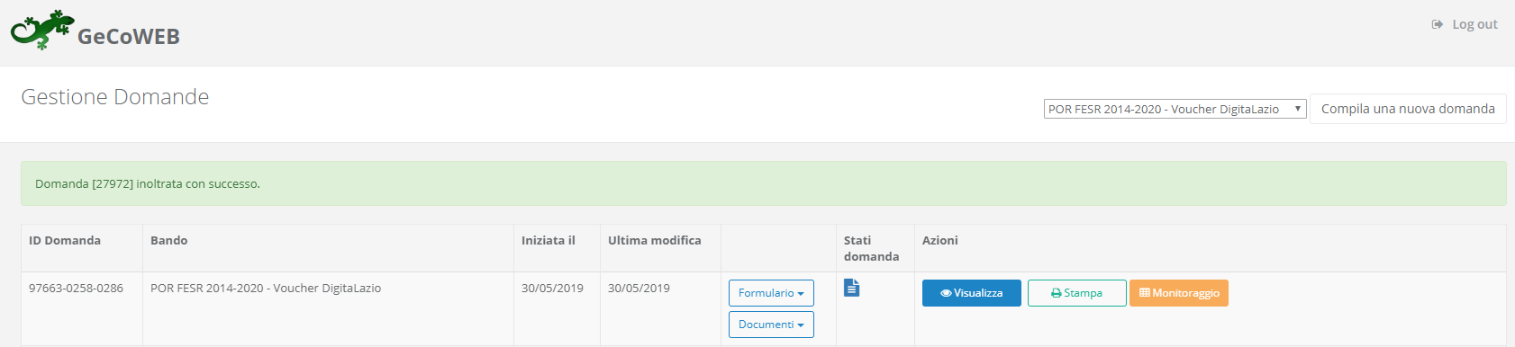

Tali documenti sono tra quelli da inviare via PEC all’indirizzo incentivi@pec.lazioinnova.it entro i termini indicati nell’Avviso e seguendo le indicazioni contenute nell’Allegato all’Avviso e in conformità ai modelli ivi riportati.
Maggiori informazioni sul funzionamento di GeCoWEB sono contenute nelle apposite guide accessibili dall’interno del sistema stesso o possono essere richieste all’indirizzo di posta elettronica (e-mail) helpgecoweb@lazioninnova.it.
I quesiti tecnici e amministrativi sull’Avviso possono invece essere richiesti all’indirizzo di posta elettronica (e-mail) infobandi@lazioinnova.it.
Si precisa che in nessun modo possono essere tuttavia fornite anticipazioni per quanto riguarda gli aspetti riguardanti la valutazione dei Progetti, di competenza della Commissione Tecnica di Valutazione.

